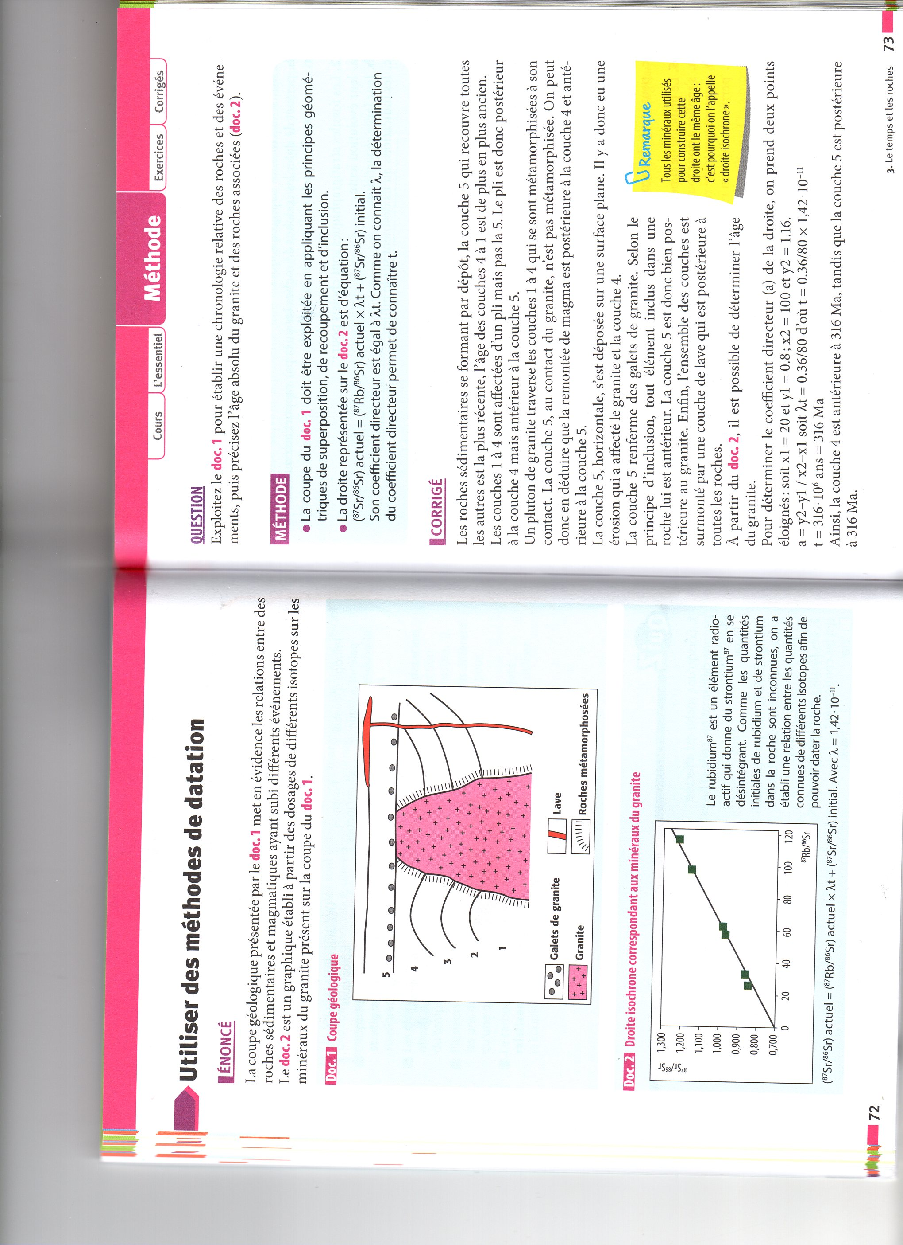
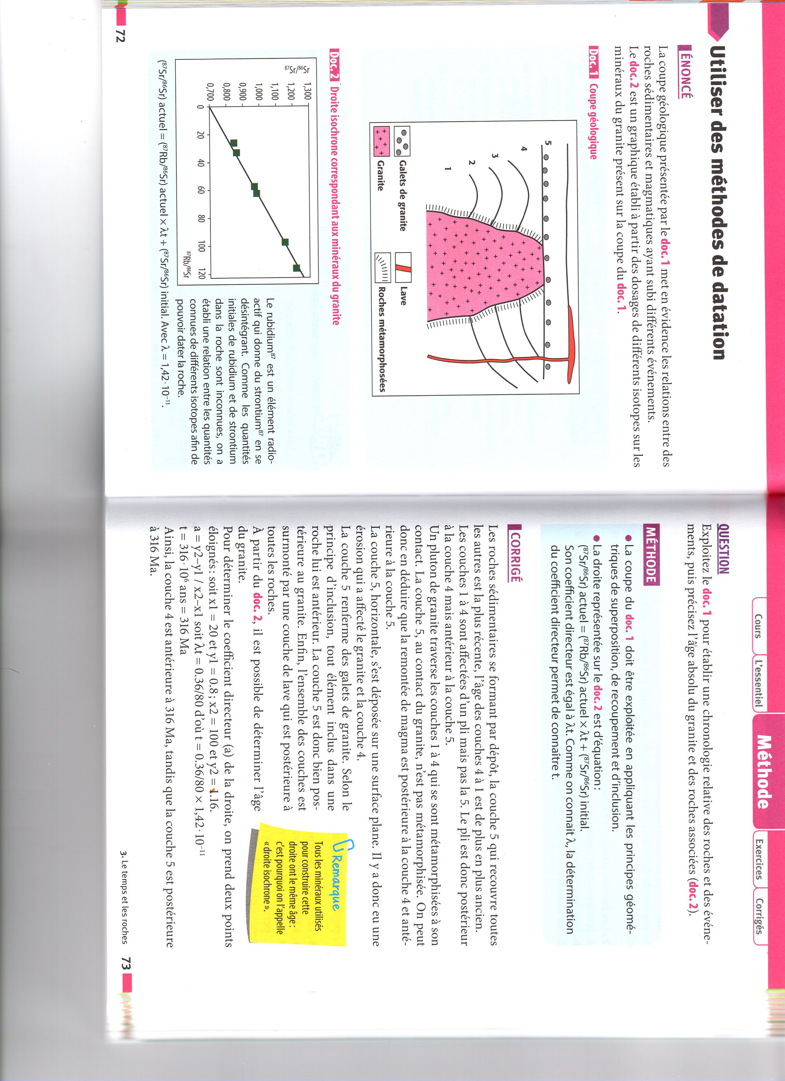
1.0
0.6
0.7
0.8
0.9
1.2
1.1
Exploitez le document 1 pour établir une chronologie relative des roches et des évènements , puis précisez l’âge absolu du granite et des roches associées.

